**APÊNDICE - B**

**ESQUEMÁTICA E DESENHO**

**Esquema elétrico:**

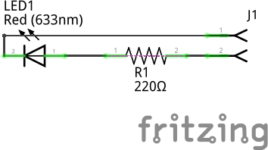

**Detalhes adicionais:**

Neste campo o membro encarregado deve colocar uma descrição textual caso julgue necessário e quaisquer informações que julgar úteis. Como: A imagem acima retrata dois pinos de entrada em J1, sendo eles entradas de energia, e a voltagem desse sistema não deve ultrapassar 3.3V.

**Esquemática do PCI:**

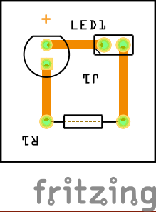

**Detalhes adicionais:**

Neste campo o membro encarregado deve colocar uma descrição textual caso julgue necessário e quaisquer informações que julgar úteis.